**Podľa obrázka objasnite typy, vznik a význam zárodočných vrstiev.**

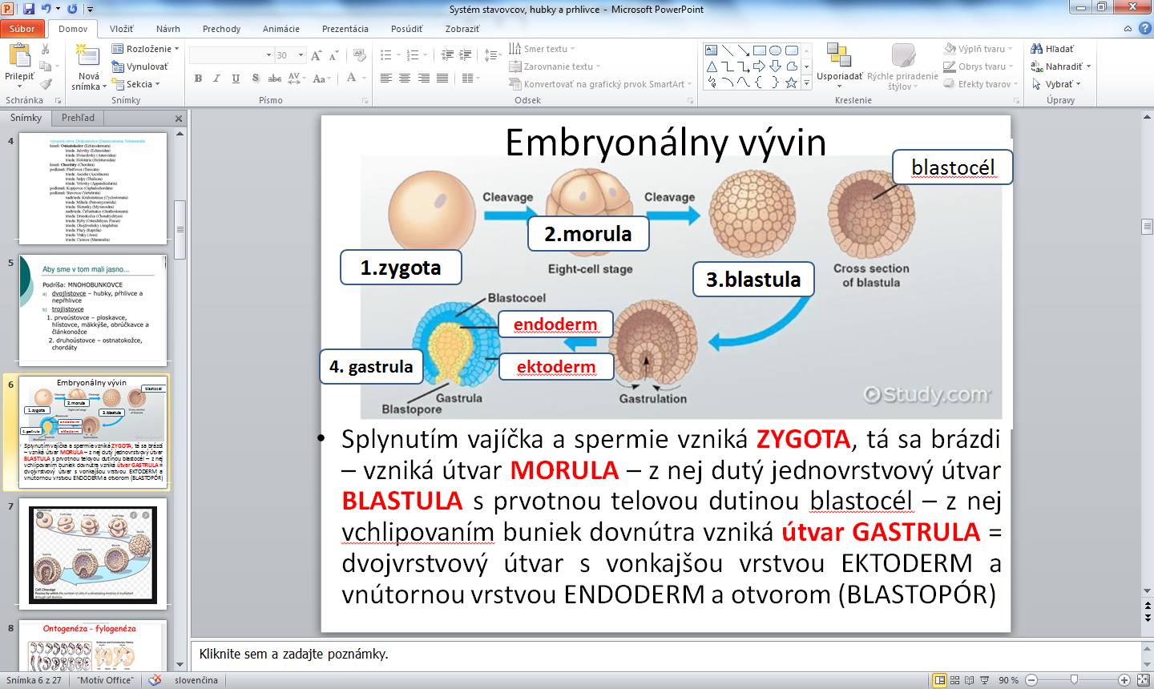

Splynutím _____________ a ______________vzniká **_______________=______________**, Tá sa brázdi – vzniká mnohobunkový útvar **_________________** – z nej dutý jednovrstvový útvar **______________________** s prvotnou telovou dutinou ____________________. Z nej vchlipovaním buniek dovnútra vznikádvojvrstvový útvar ________________________s vonkajšou vrstvou ____________________ a vnútornou vrstvou __________________ a otvorom _____________________.

**Podľa obrázka objasnite typy, vznik a význam zárodočných vrstiev.**



Splynutím _____________ a ______________vzniká **_______________=______________**, Tá sa brázdi – vzniká mnohobunkový útvar **_________________** – z nej dutý jednovrstvový útvar **______________________** s prvotnou telovou dutinou ____________________. Z nej vchlipovaním buniek dovnútra vznikádvojvrstvový útvar ________________________s vonkajšou vrstvou ____________________ a vnútornou vrstvou __________________ a otvorom _____________________.